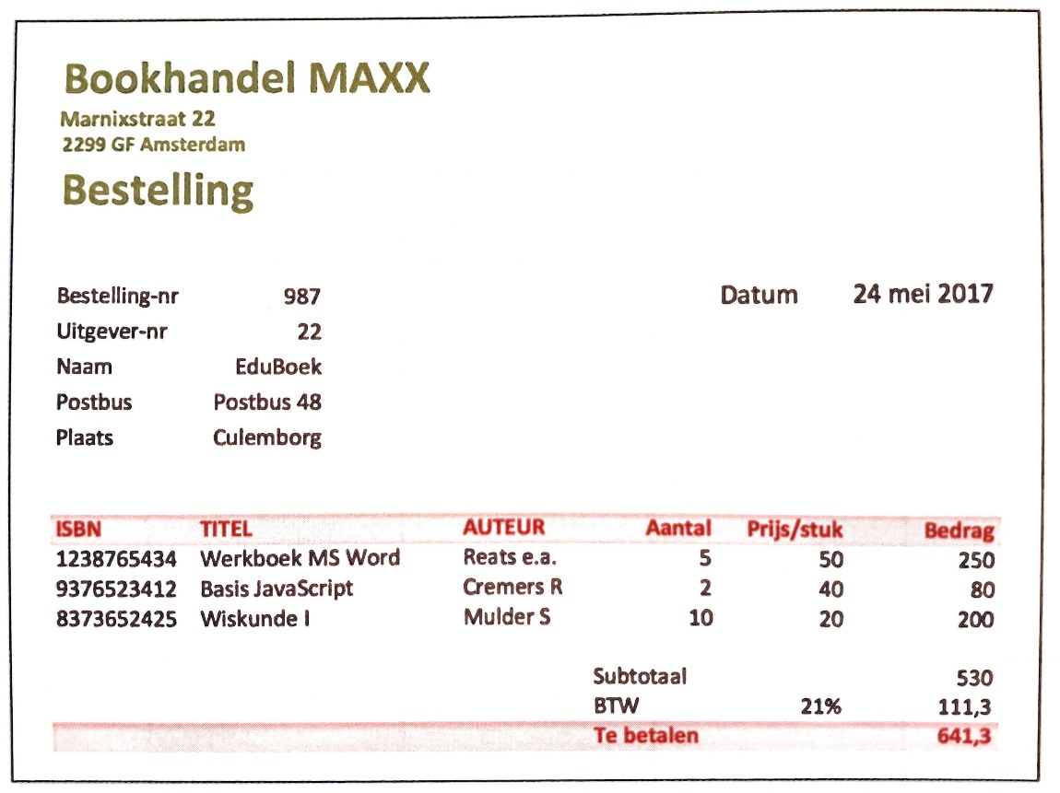

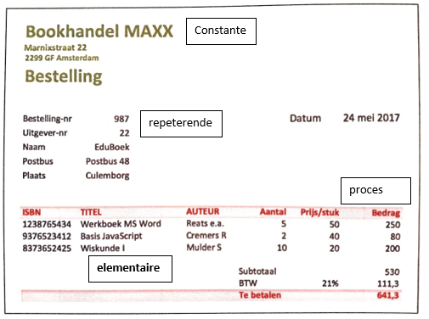

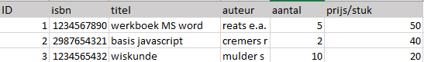

Stappen

* Ik heb eerst gekeken naar welke gegevens niet nodig zijn
* Daarna heb ik de overige gegevens in een tabel gezet
* Daarna elke row een ID gegeven

